INDICAÇÃO Nº 3721/2018

Indica ao Poder Executivo Municipal e ao DAE – Departamento de água e esgoto o conserto de vazamento de água na Rua São Pedro, defronte o Nº 191, no Bairro: Villa Dainese, neste município.

Excelentíssimo Senhor Prefeito Municipal,

Nos termos do Art. 108 do Regimento Interno desta Casa de Leis, dirijo-me a Vossa Excelência para sugerir que, por intermédio do Setor competente, seja executado o conserto de vazamento de água, na Rua São Pedro, defronte ao N° 191, no Bairro: Villa Dainese.

**Justificativa:**

Conforme visita realizada “*in loco*”, este vereador pôde constatar o estado de degradação da malha asfáltica (devido rompimento rede de água) da referida via pública, fato este que já persiste por vários dias, e que vem prejudicando as condições de tráfego, desperdício de água, como mostram fotos abaixo.

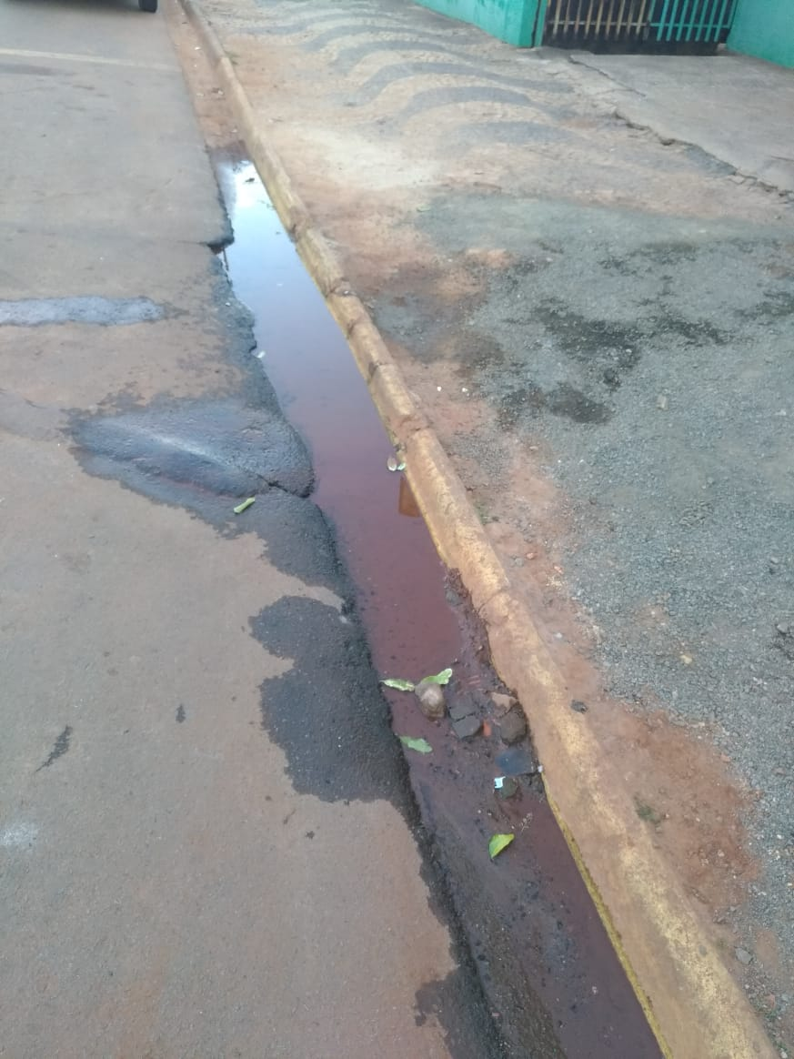

Plenário “Dr. Tancredo Neves”, em 05 de julho de 2.018.

**JOEL DO GÁS**

-Vereador-

